**Relatório do Trabalho sobre PacMan - FIA**

# **Implementação**

O principal objetivo deste trabalho era desenvolver em cima do projeto PacMan disponibilizado pelo professor, algoritmos de busca sendo eles:

Custo Uniforme: Uma pequena modificação da busca em largura. Mas diferente da em largura nesta busca o nodo que será expandido é o que tiver o menor custo, leva sempre em conta a altura g(h) para expandir.

A*: Está busca é uma combinação de custo uniforme com Heurística. O mesmo encontrar o caminho mais com menor custo do nodo inicial até o final.

Subida de Encosta: Usa uma estratégia muito simples baseada em busca por Profundidade. É um método de busca local onde o estado final deve ser atingido com o menor número de passos

Têmpera Simulada: É usada quando a Subida de Encosta encontra muitos máximos locais combina a subida com um percurso aleatório que pode ser mais eficiente. O algoritmo pode escapar dos máximos locais admitindo situações ruins, ao invés de recomeçar ele retrocede probabilisticamente.

# **Hardware utilizado para teste**

Memória: 5,4 GB

Processador: Intel(R) Atom(TM) x5-Z8350 CPU @1.44GHz

Versão do sistema operacional: Ubuntu 16.04.4 LTS

Versão do Python: Python 2.7.12

# **Labirintos utilizados nos testes**

# **Labirinto Small**

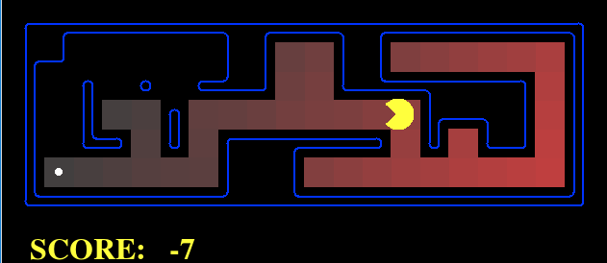

# **Labirinto Medium**

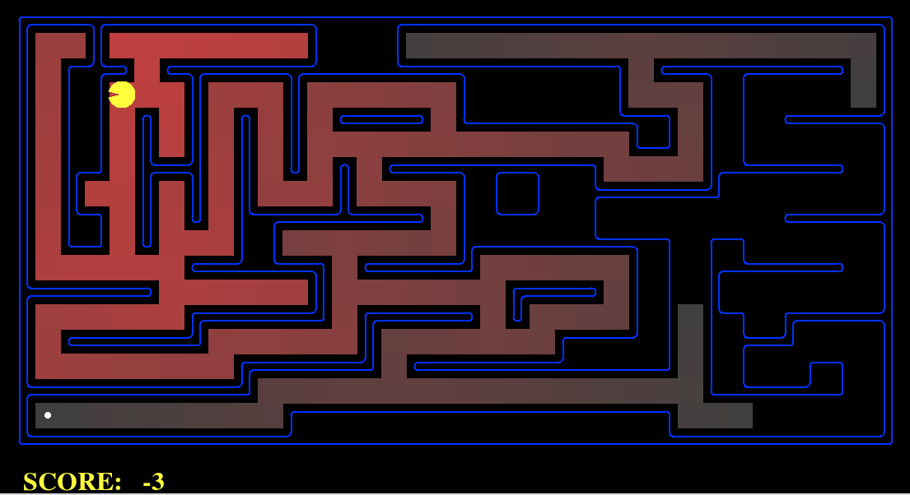

# **Labirinto Big**

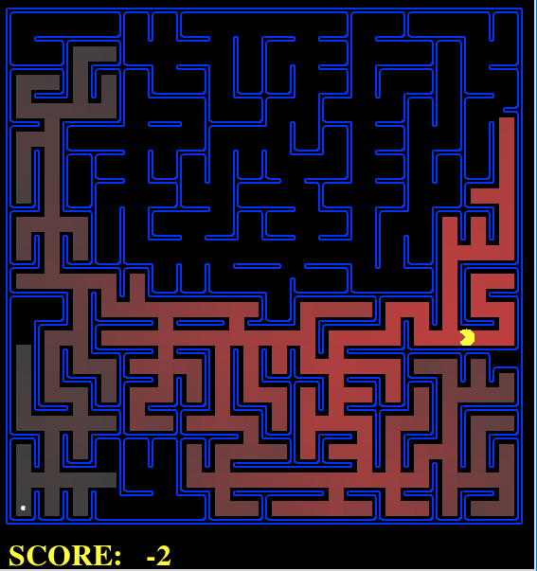

1. **Testes e desempenho**

Para realização dos testes foram implementados três tipos de labirinto, (pequeno, médio e grande), onde em cada labirinto foi executado três vezes todos os algoritmos obtendo o tempo e a quantidade de nodos visitados até o nodo final.

**A* :**

|  |  |  |  |  |  |  |
| --- | --- | --- | --- | --- | --- | --- |
|  | **Pequeno** | | **Médio** | | **Grande** | |
| **Execução** | **Tempo(s)** | **Nodos** | **Tempo(s)** | **Nodos** | **Tempo(s)** | **Nodos** |
| **1** | **0.1** | **44** | **0.8** | **214** | **1.0** | **450** |
| **2** | **0.3** | **44** | **0.8** | **214** | **0.9** | **450** |
| **3** | **0.1** | **44** | **1.1** | **214** | **1.1** | **450** |

**Custo Uniforme :**

|  |  |  |  |  |  |  |
| --- | --- | --- | --- | --- | --- | --- |
|  | **Pequeno** | | **Médio** | | **Grande** | |
| **Execução** | **Tempo(s)** | **Nodos** | **Tempo(s)** | **Nodos** | **Tempo(s)** | **Nodos** |
| **1** | **0.5** | **41** | **0.6** | **211** | **0.5** | **343** |
| **2** | **0.3** | **41** | **0.6** | **211** | **0.5** | **343** |
| **3** | **0.1** | **41** | **0.7** | **211** | **0.4** | **343** |

**Têmpera Simulada :**

|  |  |  |  |  |  |  |
| --- | --- | --- | --- | --- | --- | --- |
|  | **Pequeno** | | **Médio** | | **Grande** | |
| **Execução** | **Tempo(s)** | **Nodos** | **Tempo(s)** | **Nodos** | **Tempo(s)** | **Nodos** |
| **1** | **4.1** | **637** | **2.0** | **1823** | **13.9** | **11959** |
| **2** | **5.1** | **1088** | **7.7** | **6966** | **56.7** | **40278** |
| **3** | **0.7** | **323** | **30.3** | **22999** | **38.7** | **29139** |

**Subida de Encosta :**

|  |  |  |  |  |  |  |
| --- | --- | --- | --- | --- | --- | --- |
|  | **Pequeno** | | **Médio** | | **Grande** | |
| **Execução** | **Tempo(s)** | **Nodos** | **Tempo(s)** | **Nodos** | **Tempo(s)** | **Nodos** |
| **1** | **X** | **1** | **X** | **1** | **1** | **X** |
| **2** | **X** | **1** | **X** | **1** | **1** | **X** |
| **3** | **X** | **1** | **X** | **1** | **1** | **X** |

**X - representa quando não foi encontrado valores**

1. **Conclusão**

Podemos observar a partir dos quadros que os algoritmos A* e Custo Uniforme tiveram desempenho superior aos outros. Sendo que independentemente de tempo ou nodos três algoritmos sempre chegaram ao estado final, mas um não.

No caso do algoritmo Subida de Encosta não encontrou solução em nenhum dos labirinto devido a sua implementação, que faz ele ficar em preso em um máximo local. Existem modos no qual podemos contornar isso, mas aí deixará de ser um pouco o algoritmo Hill Climbing.

Já o algoritmo Têmpera Simulada se comparado com os outros demorou bem mais, e visitou muito mais nodos isso acontece também por conta de sua implementação usando fórmula probabilística de backtracking.